Banco de Dados

Turma CIC0097 – 01/2025

Profa. Maristela Holanda

Carlos Iunes – 22/2012738

Laíssa Soares – 22/2032982

Robson Bezerra da Silva – 22/2035661

___________________________________________________________________

**SIESU –** **SISTEMA PARA GESTÃO DE ESTÁGIOS OBRIGATÓRIOS SUPERVISIONADO**

1. **Introdução:**

O sistema [***SIESU – Sistema de Estágio Supervisionado***](http://siesu.com.br/) ***–*** visa facilitar a **gestão de estágios**, envolvendo instituições, estudantes, escolas, professores, documentos e registros em blockchain.

Ele permitirá o cadastro de orientadores, professores da rede de ensino, e estagiários de quaisquer escolas/faculdades **cadastradas**. Além disso, serve para realizar *login*, pesquisar, registrar etapas e acompanhar a documentação necessária durante um estágio.

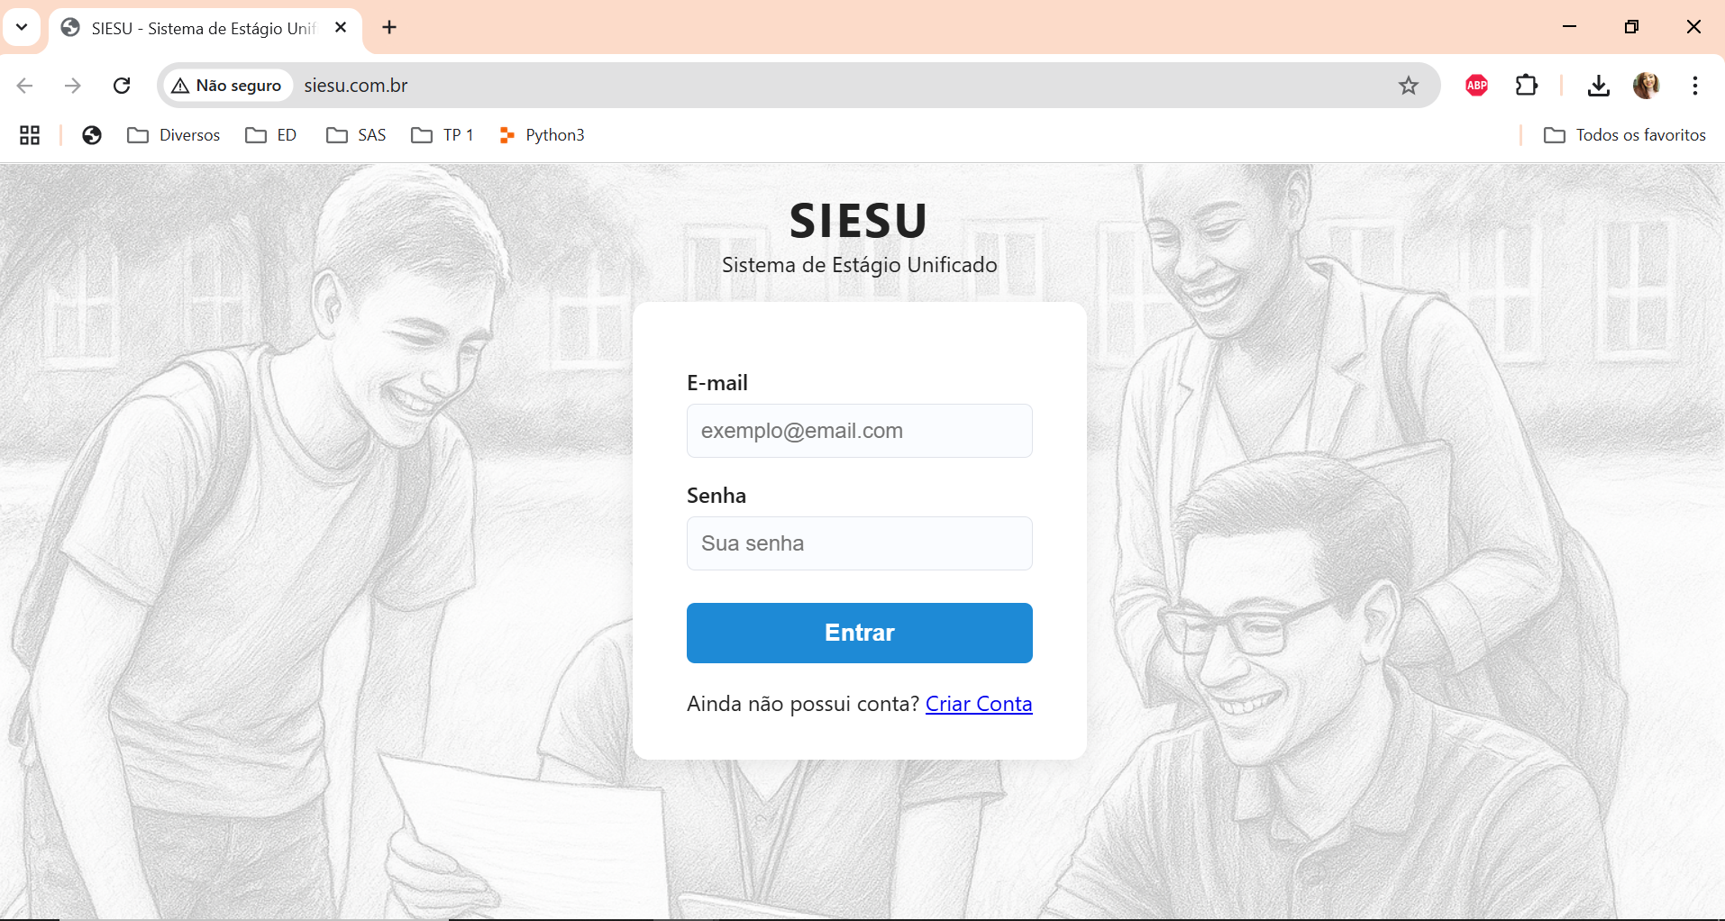

*Figura 1 - Página Inicial do Sistema de Estágio Unificado.*

1. **Modelo Entidade Relacionamento (MER):**
2. **Modelo Relacional (MR):**

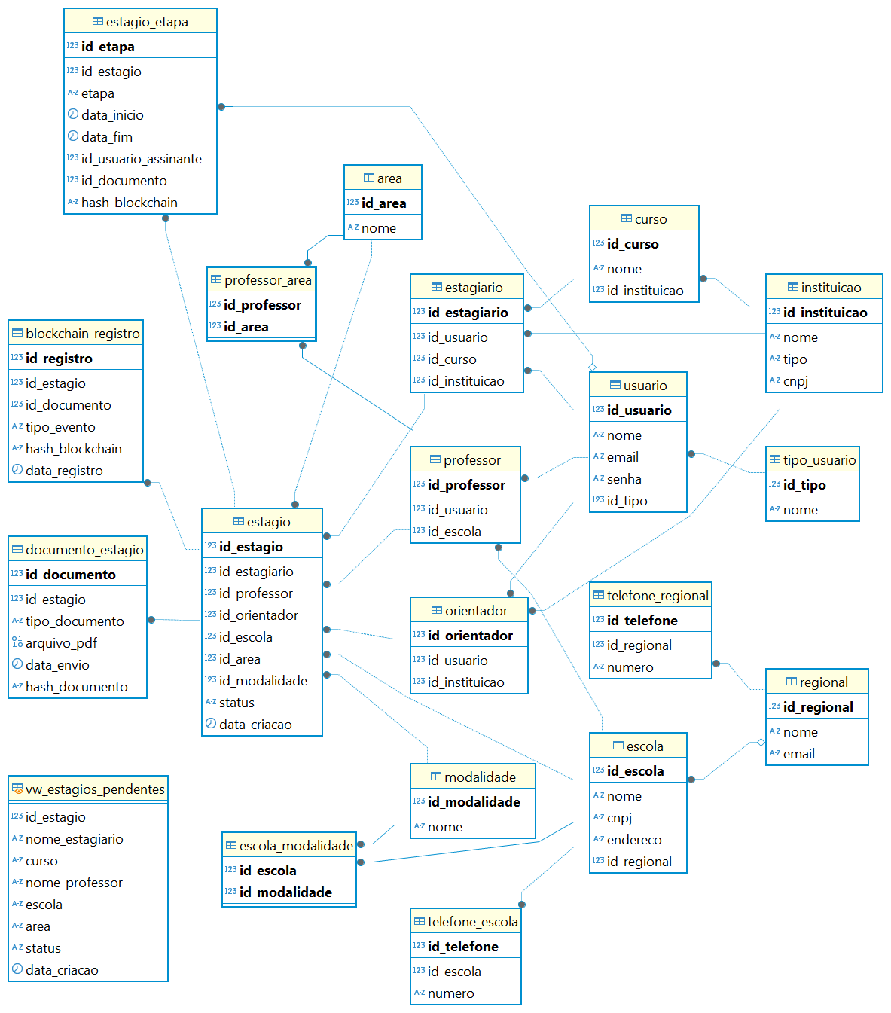

*Figura 3 - Modelagem Lógica.*

1. **Álgebra Relacional:** 
   1. **Consulta 1:** tabela com o nome de cada estagiário, o nome do curso que ele faz e a instituição à qual pertence.
   2. **Consulta 2:** apresenta um estágio, a escola onde acontece, sua modalidade e o nome do orientador.
   3. **Consulta 3:** apresenta os telefones das escolas e sua respectiva regional.
   4. **Consulta 4:** apresenta os professores e suas áreas atuando em estágios.
   5. **Consulta 5:** apresenta os estágios e seus documentos registrados em blockchain.
2. **Formas Normais:**

Para a avaliação das formas normais em cinco tabelas, usando a consulta a seguir, gerando a tabela denominada de tb_estagiario_detalhado, da imagem abaixo.

* 1. ***Script* da consulta da _estagiario_detalhado:**

| **SELECT**  ***e*.*,**  ***u*.nome AS *nome_usuario*,**  ***u*.email AS *email_usuaio*,**  ***u*.senha AS *senha_usuario*,**  ***u*.id_tipo AS *id_tipo_usuario*,**  ***tu*.nome AS *nome_tipo_usuario*,**  ***c*.nome AS *nome_curso*,**  ***i*.nome AS *nome_instituicao*,**  ***i*.tipo AS *tipo_instituicao*,**  ***i*.cnpj**  **FROM estagiario *e***  **INNER JOIN usuario *u***  **ON *e*.id_usuario = *u*.id_usuario**  **INNER JOIN tipo_usuario *tu***  **ON *u*.id_tipo = *tu*.id_tipo**  **INNER JOIN curso *c***  **ON *e*.id_curso = *c*.id_curso**  **INNER JOIN instituicao *i***  **ON *e*.id_instituicao = *i*.id_instituicao**  **WHERE *tu*.nome = 'aluno';** |
| --- |

* 1. **Resultado tb_estagiario_detalhado:**



*Figura 4 - Tabela para normalização.*

* 1. **1ª Forma Normal (1FN):**

**Regra:**

* Todos os campos contêm valores atômicos e não repetidos em uma única célula.

Portanto, está em 1FN.

* 1. **2ª Forma Normal (2FN):**

**Regra:**

* Estar em 1FN.
* Todos os atributos **não chave** dependem da chave primária **inteira** e não apenas de parte dela.

A única chave candidata dessa tabela é **id_estagiario**, pois ela identifica unicamente cada linha.

Portanto, está em 2FN.

* 1. **3ª Forma Normal (3FN):**

**Regra:**

* Estar em 2FN.
* Nenhum atributo não-chave pode depender transitivamente da chave primária.

Existem dependências transitivas na tabela, veja:

* *nome_usuario, email_usuario, senha_usuario, id_tipo_usuario* **dependem** do **id_usuario**;
* *nome_tipo_usuario* **depende** do **id_tipo_usuario***;*
* *nome_curso* **depende** do **id_curso**;
* *nome_institucao, tipo_instituicao, cnpj* **dependem** do **id_instituicao**.

Para normalizar em 3FN, deve-se separar as entidades em:

| **tb_estagiario** | **tb_usuario** | **tb_tipo_usuario** | **tb_curso** | **tb_instituicao** |
| --- | --- | --- | --- | --- |
| id_estagiario (PK)  id_usuario (FK)  id_curso (FK)  id_instituicao (FK) | id_usuario (PK)  nome  email  senha  id_tipo_usuario (FK) | id_tipo (PK)  nome | id_curso (PK)  nome | id_instituicao (PK)  nome  tipo  cnpj |

Assim cada atributo fica **dependendo apenas da chave primária da sua entidade**.

Portanto, o modelo está em 3FN.

1. **Modelo Físico - *Script* SQL:**

| **1** | -- Tabela de regional  **CREATE** **TABLE** public.regional (  id_regional **serial4** **NOT** **NULL**,  nome **varchar**(100) **NOT** **NULL**,  email **varchar**(100) **NULL**,  **CONSTRAINT** regional_pkey **PRIMARY** **KEY** (id_regional)  ); |
| --- | --- |
| **2** | -- Tabela de escolas  **CREATE** **TABLE** public.escola (  id_escola **serial4** **NOT** **NULL**,  nome **varchar**(150) **NOT** **NULL**,  cnpj **varchar**(18) **NOT** **NULL**,  endereco **varchar**(200) **NULL**,  id_regional **int4** **NULL**,  **CONSTRAINT** escola_cnpj_key **UNIQUE** (cnpj),  **CONSTRAINT** escola_pkey **PRIMARY** **KEY** (id_escola)  );  -- public.escola chaves estrangeiras  **ALTER** **TABLE** public.escola **ADD** **CONSTRAINT** escola_id_regional_fkey **FOREIGN** **KEY** (id_regional) **REFERENCES** public.regional(id_regional); |
| **3** | -- Tabela de telefone regional  **CREATE** **TABLE** public.telefone_regional (  id_telefone **serial4** **NOT** **NULL**,  id_regional **int4** **NOT** **NULL**,  numero **varchar**(20) **NOT** **NULL**,  **CONSTRAINT** telefone_regional_pkey **PRIMARY** **KEY** (id_telefone)  );  -- public.telefone_regional chaves estrangeiras  **ALTER** **TABLE** public.telefone_regional **ADD** **CONSTRAINT** telefone_regional_id_regional_fkey **FOREIGN** **KEY** (id_regional) **REFERENCES** public.regional(id_regional) **ON** **DELETE** **CASCADE**; |
| **4** | -- Tabela de telefone escola  **CREATE** **TABLE** public.telefone_escola (  id_telefone **serial4** **NOT** **NULL**,  id_escola **int4** **NOT** **NULL**,  numero **varchar**(20) **NOT** **NULL**,  **CONSTRAINT** telefone_escola_pkey **PRIMARY** **KEY** (id_telefone)  );  -- public.telefone_escola chaves estrangeiras  **ALTER** **TABLE** public.telefone_escola **ADD** **CONSTRAINT** telefone_escola_id_escola_fkey **FOREIGN** **KEY** (id_escola) **REFERENCES** public.escola(id_escola) **ON** **DELETE** **CASCADE**; |
| **5** | -- Tabela de instituição  **CREATE** **TABLE** public.instituicao (  id_instituicao **serial4** **NOT** **NULL**,  nome **varchar**(150) **NOT** **NULL**,  tipo **varchar**(50) **NOT** **NULL**,  cnpj **varchar**(18) **NULL**,  **CONSTRAINT** instituicao_cnpj_key **UNIQUE** (cnpj),  **CONSTRAINT** instituicao_pkey **PRIMARY** **KEY** (id_instituicao)  ); |
| **6** | -- Tabela de curso  **CREATE** **TABLE** public.curso (  id_curso **serial4** **NOT** **NULL**,  nome **varchar**(100) **NOT** **NULL**,  id_instituicao **int4** **NOT** **NULL**,  **CONSTRAINT** curso_pkey **PRIMARY** **KEY** (id_curso)  );  -- public.curso chaves estrangeiras  **ALTER** **TABLE** public.curso **ADD** **CONSTRAINT** curso_id_instituicao_fkey **FOREIGN** **KEY** (id_instituicao) **REFERENCES** public.instituicao(id_instituicao); |
| **7** | -- Tabela de estagiário  **CREATE** **TABLE** public.estagiario (  id_estagiario **serial4** **NOT** **NULL**,  id_usuario **int4** **NOT** **NULL**,  id_curso **int4** **NOT** **NULL**,  id_instituicao **int4** **NOT** **NULL**,  **CONSTRAINT** estagiario_id_usuario_key **UNIQUE** (id_usuario),  **CONSTRAINT** estagiario_pkey **PRIMARY** **KEY** (id_estagiario)  );  -- public.estagiario chaves estrangeiras  **ALTER** **TABLE** public.estagiario **ADD** **CONSTRAINT** estagiario_id_curso_fkey **FOREIGN** **KEY** (id_curso) **REFERENCES** public.curso(id_curso);  **ALTER** **TABLE** public.estagiario **ADD** **CONSTRAINT** estagiario_id_instituicao_fkey **FOREIGN** **KEY** (id_instituicao) **REFERENCES** public.instituicao(id_instituicao);  **ALTER** **TABLE** public.estagiario **ADD** **CONSTRAINT** estagiario_id_usuario_fkey **FOREIGN** **KEY** (id_usuario) **REFERENCES** public.usuario(id_usuario) **ON** **DELETE** **CASCADE**; |
| **8** | -- Tabela do tipo do usuário  **CREATE** **TABLE** public.tipo_usuario (  id_tipo **serial4** **NOT** **NULL**,  nome **varchar**(30) **NOT** **NULL**,  **CONSTRAINT** tipo_usuario_nome_key **UNIQUE** (nome),  **CONSTRAINT** tipo_usuario_pkey **PRIMARY** **KEY** (id_tipo)  ); |
| **9** | -- Tabela de usuário  **CREATE** **TABLE** public.usuario (  id_usuario **serial4** **NOT** **NULL**,  nome **varchar**(100) **NOT** **NULL**,  email **varchar**(100) **NOT** **NULL**,  senha **varchar**(100) **NOT** **NULL**,  id_tipo **int4** **NOT** **NULL**,  **CONSTRAINT** usuario_email_key **UNIQUE** (email),  **CONSTRAINT** usuario_pkey **PRIMARY** **KEY** (id_usuario)  );  -- public.usuario chaves estrangeiras  **ALTER** **TABLE** public.usuario **ADD** **CONSTRAINT** usuario_id_tipo_fkey **FOREIGN** **KEY** (id_tipo) **REFERENCES** public.tipo_usuario(id_tipo); |
| **10** | -- Tabela de professor  **CREATE** **TABLE** public.professor (  id_professor **serial4** **NOT** **NULL**,  id_usuario **int4** **NOT** **NULL**,  id_escola **int4** **NOT** **NULL**,  **CONSTRAINT** professor_id_usuario_key **UNIQUE** (id_usuario),  **CONSTRAINT** professor_pkey **PRIMARY** **KEY** (id_professor)  );  -- public.professor chaves estrangeiras  **ALTER** **TABLE** public.professor **ADD** **CONSTRAINT** professor_id_escola_fkey **FOREIGN** **KEY** (id_escola) **REFERENCES** public.escola(id_escola);  **ALTER** **TABLE** public.professor **ADD** **CONSTRAINT** professor_id_usuario_fkey **FOREIGN** **KEY** (id_usuario) **REFERENCES** public.usuario(id_usuario) **ON** **DELETE** **CASCADE**; |
| **11** | -- Tabela de área  **CREATE** **TABLE** public.area (  id_area **serial4** **NOT** **NULL**,  nome **varchar**(100) **NOT** **NULL**,  **CONSTRAINT** area_pkey **PRIMARY** **KEY** (id_area)  ); |
| **12** | -- Tabela de área do professor  **CREATE** **TABLE** public.professor_area (  id_professor **int4** **NOT** **NULL**,  id_area **int4** **NOT** **NULL**,  **CONSTRAINT** professor_area_pkey **PRIMARY** **KEY** (id_professor, id_area)  );  -- public.professor_area chaves estrangeiras  **ALTER** **TABLE** public.professor_area **ADD** **CONSTRAINT** professor_area_id_area_fkey **FOREIGN** **KEY** (id_area) **REFERENCES** public.area(id_area) **ON** **DELETE** **CASCADE**;  **ALTER** **TABLE** public.professor_area **ADD** **CONSTRAINT** professor_area_id_professor_fkey **FOREIGN** **KEY** (id_professor) **REFERENCES** public.professor(id_professor) **ON** **DELETE** **CASCADE**; |
| **13** | -- Tabela de modalidade  **CREATE TABLE public.modalidade (**  **id_modalidade serial4 NOT NULL,**  **nome varchar(50) NOT NULL,**  **CONSTRAINT modalidade_pkey PRIMARY KEY (id_modalidade)**  **);** |
| **14** | -- Tabela de modalidade da escola  **CREATE** **TABLE** public.escola_modalidade (  id_escola **int4** **NOT** **NULL**,  id_modalidade **int4** **NOT** **NULL**,  **CONSTRAINT** escola_modalidade_pkey **PRIMARY** **KEY** (id_escola, id_modalidade)  );  -- public.escola_modalidade chaves estrangeiras  **ALTER** **TABLE** public.escola_modalidade **ADD** **CONSTRAINT** escola_modalidade_id_escola_fkey **FOREIGN** **KEY** (id_escola) **REFERENCES** public.escola(id_escola) **ON** **DELETE** **CASCADE**;  **ALTER** **TABLE** public.escola_modalidade **ADD** **CONSTRAINT** escola_modalidade_id_modalidade_fkey **FOREIGN** **KEY** (id_modalidade) **REFERENCES** public.modalidade(id_modalidade) **ON** **DELETE** **CASCADE**; |
| **15** | -- Tabela de orientador  **CREATE** **TABLE** public.orientador (  id_orientador **serial4** **NOT** **NULL**,  id_usuario **int4** **NOT** **NULL**,  id_instituicao **int4** **NOT** **NULL**,  **CONSTRAINT** orientador_id_usuario_key **UNIQUE** (id_usuario),  **CONSTRAINT** orientador_pkey **PRIMARY** **KEY** (id_orientador)  );  -- public.orientador chaves estrangeiras  **ALTER** **TABLE** public.orientador **ADD** **CONSTRAINT** orientador_id_instituicao_fkey **FOREIGN** **KEY** (id_instituicao) **REFERENCES** public.instituicao(id_instituicao);  **ALTER** **TABLE** public.orientador **ADD** **CONSTRAINT** orientador_id_usuario_fkey **FOREIGN** **KEY** (id_usuario) **REFERENCES** public.usuario(id_usuario) **ON** **DELETE** **CASCADE**; |
| **16** | -- Tabela de estágio  **CREATE** **TABLE** public.estagio (  id_estagio **serial4** **NOT** **NULL**,  id_estagiario **int4** **NOT** **NULL**,  id_professor **int4** **NOT** **NULL**,  id_orientador **int4** **NOT** **NULL**,  id_escola **int4** **NOT** **NULL**,  id_area **int4** **NOT** **NULL**,  id_modalidade **int4** **NOT** **NULL**,  status **varchar**(30) **NOT** **NULL**,  data_criacao **timestamp** **DEFAULT** CURRENT_TIMESTAMP **NULL**,  **CONSTRAINT** estagio_pkey **PRIMARY** **KEY** (id_estagio)  );  -- public.estagio chaves estrangeiras  **ALTER** **TABLE** public.estagio **ADD** **CONSTRAINT** estagio_id_area_fkey **FOREIGN** **KEY** (id_area) **REFERENCES** public.area(id_area);  **ALTER** **TABLE** public.estagio **ADD** **CONSTRAINT** estagio_id_escola_fkey **FOREIGN** **KEY** (id_escola) **REFERENCES** public.escola(id_escola);  **ALTER** **TABLE** public.estagio **ADD** **CONSTRAINT** estagio_id_estagiario_fkey **FOREIGN** **KEY** (id_estagiario) **REFERENCES** public.estagiario(id_estagiario);  **ALTER** **TABLE** public.estagio **ADD** **CONSTRAINT** estagio_id_modalidade_fkey **FOREIGN** **KEY** (id_modalidade) **REFERENCES** public.modalidade(id_modalidade);  **ALTER** **TABLE** public.estagio **ADD** **CONSTRAINT** estagio_id_orientador_fkey **FOREIGN** **KEY** (id_orientador) **REFERENCES** public.orientador(id_orientador);  **ALTER** **TABLE** public.estagio **ADD** **CONSTRAINT** estagio_id_professor_fkey **FOREIGN** **KEY** (id_professor) **REFERENCES** public.professor(id_professor); |
| **17** | -- Tabela de documento do estágio  **CREATE** **TABLE** public.documento_estagio (  id_documento **serial4** **NOT** **NULL**,  id_estagio **int4** **NOT** **NULL**,  tipo_documento **varchar**(50) **NOT** **NULL**,  caminho_pdf **varchar**(200) **NOT** **NULL**,  data_envio **timestamp** **DEFAULT** CURRENT_TIMESTAMP **NULL**,  **CONSTRAINT** documento_estagio_pkey **PRIMARY** **KEY** (id_documento)  );  -- public.documento_estagio chaves estrangeiras  **ALTER** **TABLE** public.documento_estagio **ADD** **CONSTRAINT** documento_estagio_id_estagio_fkey **FOREIGN** **KEY** (id_estagio) **REFERENCES** public.estagio(id_estagio); |
| **18** | -- Tabela de blockchain do registro  **CREATE** **TABLE** public.blockchain_registro (  id_registro **serial4** **NOT** **NULL**,  id_estagio **int4** **NOT** **NULL**,  id_documento **int4** **NULL**,  tipo_evento **varchar**(50) **NOT** **NULL**,  hash_blockchain **varchar**(150) **NOT** **NULL**,  data_registro **timestamp** **DEFAULT** CURRENT_TIMESTAMP **NULL**,  **CONSTRAINT** blockchain_registro_pkey **PRIMARY** **KEY** (id_registro)  );  -- public.blockchain_registro chaves estrangeiras  **ALTER** **TABLE** public.blockchain_registro **ADD** **CONSTRAINT** blockchain_registro_id_documento_fkey **FOREIGN** **KEY** (id_documento) **REFERENCES** public.documento_estagio(id_documento);  **ALTER** **TABLE** public.blockchain_registro **ADD** **CONSTRAINT** blockchain_registro_id_estagio_fkey **FOREIGN** **KEY** (id_estagio) **REFERENCES** public.estagio(id_estagio); |
| **19** | -- Tabela de etapa do estágio  **CREATE** **TABLE** public.estagio_etapa (  id_etapa **serial4** **NOT** **NULL**,  id_estagio **int4** **NOT** **NULL**,  etapa **varchar**(50) **NOT** **NULL**,  data_inicio **timestamp** **DEFAULT** CURRENT_TIMESTAMP **NOT** **NULL**,  data_fim **timestamp** **NULL**,  id_usuario_assinante **int4** **NULL**,  id_documento **int4** **NULL**,  hash_blockchain **varchar**(150) **NULL**,  **CONSTRAINT** estagio_etapa_pkey **PRIMARY** **KEY** (id_etapa)  );  -- public.estagio_etapa chaves estrangeiras  **ALTER** **TABLE** public.estagio_etapa **ADD** **CONSTRAINT** estagio_etapa_id_documento_fkey **FOREIGN** **KEY** (id_documento) **REFERENCES** public.documento_estagio(id_documento);  **ALTER** **TABLE** public.estagio_etapa **ADD** **CONSTRAINT** estagio_etapa_id_estagio_fkey **FOREIGN** **KEY** (id_estagio) **REFERENCES** public.estagio(id_estagio);  **ALTER** **TABLE** public.estagio_etapa **ADD** **CONSTRAINT** estagio_etapa_id_usuario_assinante_fkey **FOREIGN** **KEY** (id_usuario_assinante) **REFERENCES** public.usuario(id_usuario); |

* 1. **Tabelas criadas no banco siesudb:**

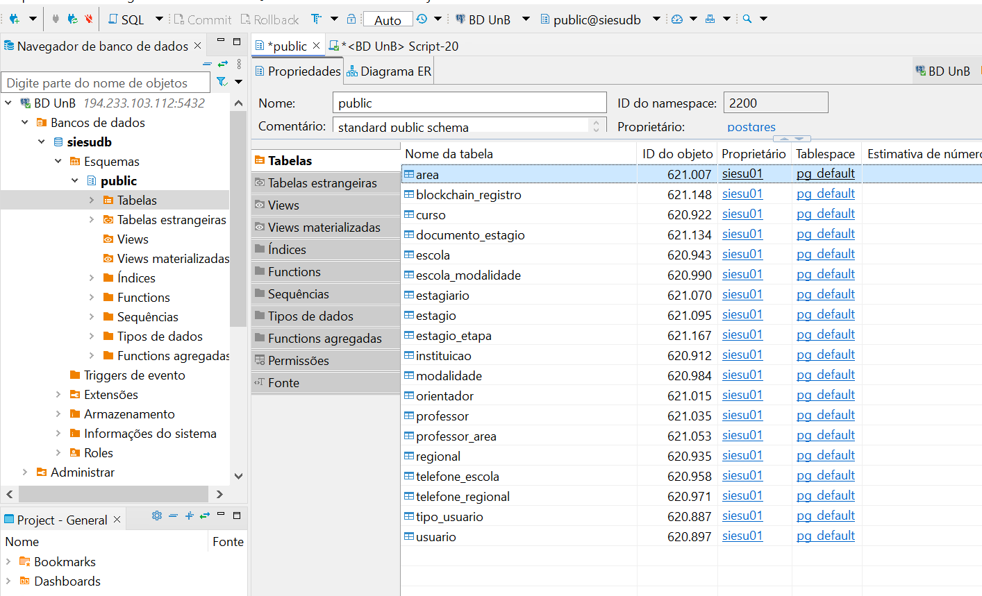*Figura 5 - Tabelas criadas no PostgreSQL.*

1. **View** ***vw_estagios_pendentes*:**
   1. **Objetivo:**

Selecionar e exibir informações dos estágios que possuem *status* igual a **'Pendente'**, permitindo a visualização dos dados do *estagiário, curso, professor responsável, escola, área de atuação, status* e *data_criacao*.

A *view* facilita o acompanhamento de estágios que ainda estão pendentes, fornecendo recurso de consulta rápida e organizada para controle.

* 1. **Código SQL:**

| **CREATE** **VIEW** vw_estagios_pendentes **AS**  **SELECT**  e.id_estagio,  u_est.nome **AS** nome_estagiario,  c.nome **AS** curso,  u_prof.nome **AS** nome_professor,  es.nome **AS** escola,  a.nome **AS** area,  e.status,  e.data_criacao  **FROM** estagio e  **INNER** **JOIN** estagiario estg  **ON** e.id_estagiario = estg.id_estagiario  **INNER** **JOIN** usuario u_est  **ON** estg.id_usuario = u_est.id_usuario  **INNER** **JOIN** curso c  **ON** estg.id_curso = c.id_curso  **INNER** **JOIN** professor p  **ON** e.id_professor = p.id_professor  **INNER** **JOIN** usuario u_prof  **ON** p.id_usuario = u_prof.id_usuario  **INNER** **JOIN** escola es  **ON** e.id_escola = es.id_escola  **INNER** **JOIN** area a  **ON** e.id_area = a.id_area  **WHERE** **upper**(e.status) = 'PENDENTE'; |
| --- |

* 1. **Verificação da View no banco siesudb:**

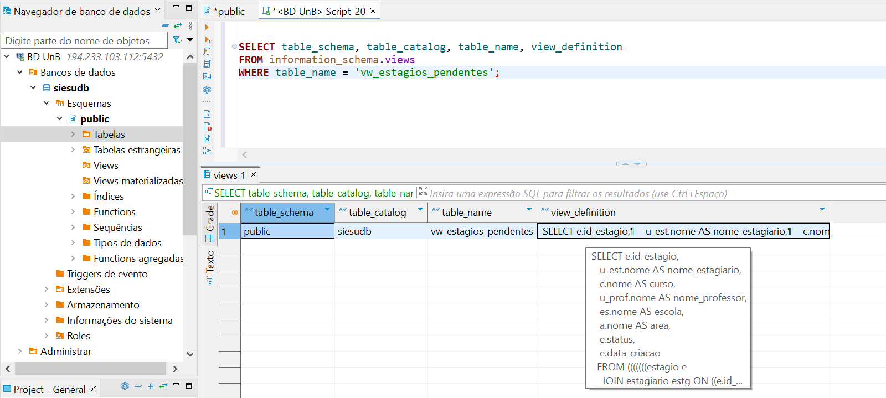

## *Figura 6 - Verificação da view no PostgreSQL.*

1. **Procedure *sp_concluir_estagio*:**
   1. **Objetivo:**  
       Atualizar o status de um estágio para 'Concluído', mas somente se ele tiver pelo menos uma etapa com etapa = 'Finalizado'.

* Se existir essa etapa, atualiza o registro.
* Se não existir, emite uma mensagem de aviso e não faz nada.
  1. **Código SQL:**

| **CREATE** **OR** **REPLACE** **PROCEDURE** sp_concluir_estagio(p_id_estagio **INT**)  **LANGUAGE** plpgsql  **AS** **$$**  **DECLARE**  v_count_etapas **INT**;  **BEGIN**  -- Verifica quantas etapas "Finalizado" existem para o estágio informado  **SELECT** **COUNT**(*) **INTO** v_count_etapas  **FROM** estagio_etapa  **WHERE** id_estagio = p_id_estagio  **AND** etapa = 'Finalizado';  -- Se não encontrou nenhuma etapa finalizada, não atualiza  **IF** v_count_etapas = 0 **THEN**  **RAISE** **NOTICE** 'Nenhuma etapa finalizada encontrada. O estágio não pode ser concluído.';  **RETURN**;  **END** **IF**;  -- Caso contrário, atualiza o status do estágio  **UPDATE** estagio  **SET** status = 'Concluído'  **WHERE** id_estagio = p_id_estagio;  **RAISE** **NOTICE** 'Estágio % concluído com sucesso.', p_id_estagio;  **END**;  **$$**; |
| --- |

* 1. **Verificação da Procedure no banco siesudb:**

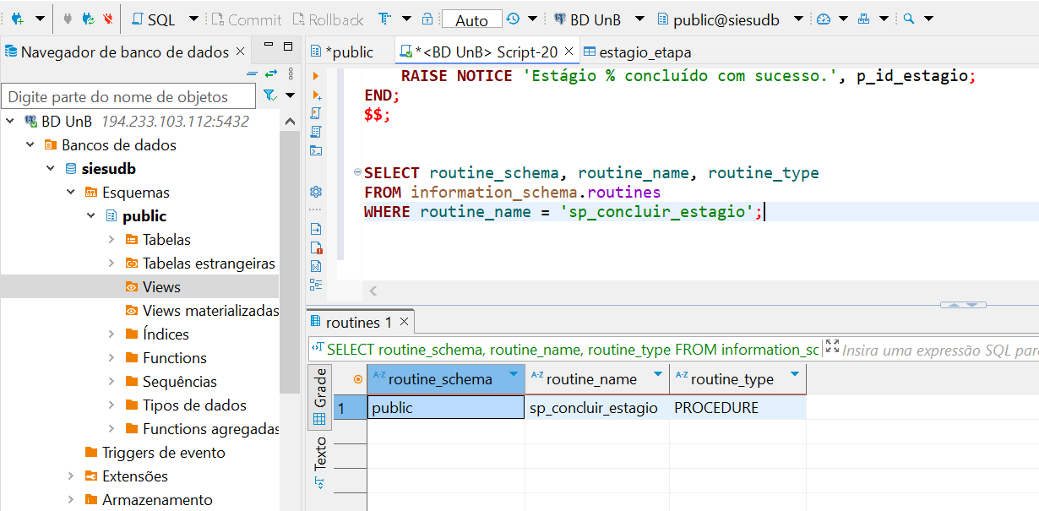

## *Figura 7 - Verificação do Procedure no PostgreSQL.*

1. **Dados Binários no banco siesudb**

Para formalizar o estágio, os estudantes de instituições de ensino superior, precisam do documento TCE - Termo de Compromisso de Estágio. Este, por sua vez, será adicionado à plataforma e armazenado no banco de dados no atributo **arquivo_pdf** na tabela **documento_estágio**. Assim, esse documento será o dado binário que teremos no banco de dados.

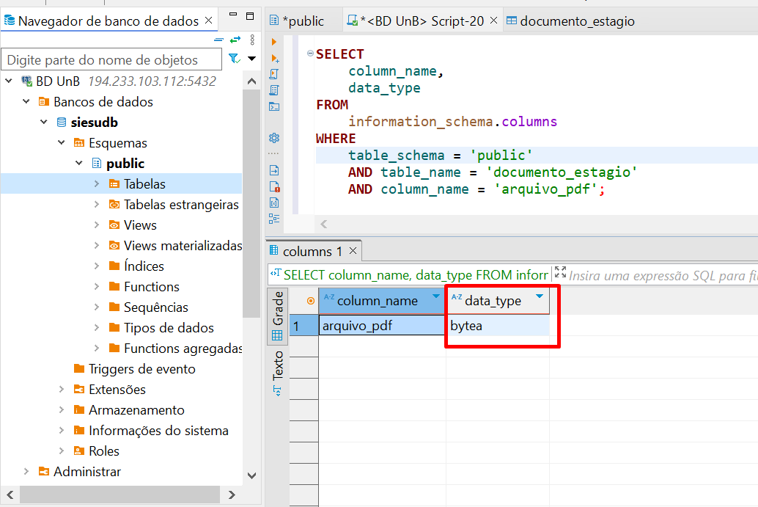

*Figura 8 - Verificação do tipo da coluna arquivo_pdf.*

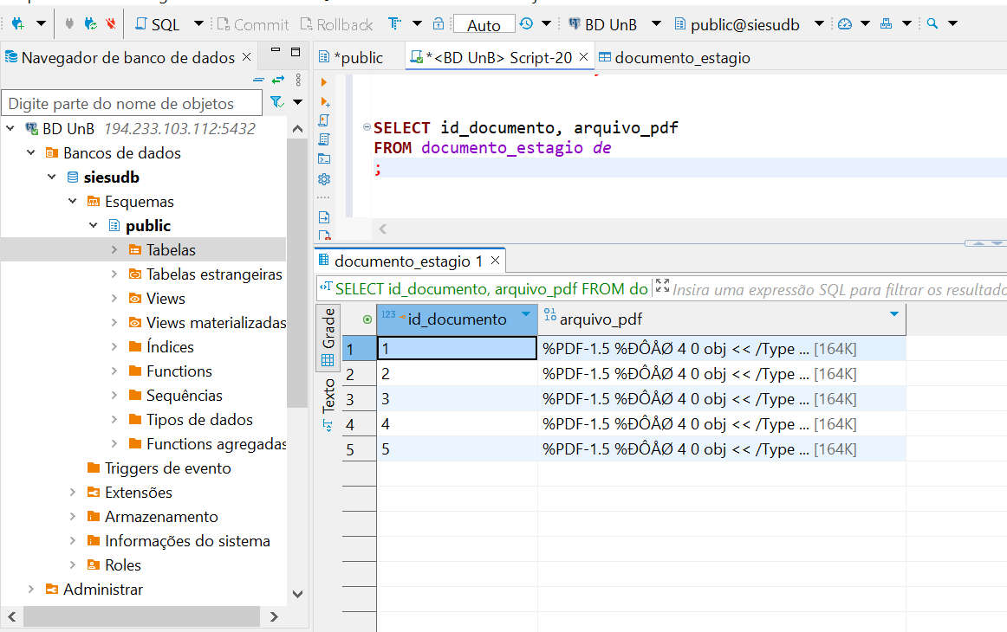

*Figura 9 - Verificação dos dados inseridos na coluna arquivo_pdf na tabela documento_estagio.*

1. **Acesso aos códigos**

[Repositório Trabalho Final - BD](https://github.com/laissabiia/trabalho-final-bd.git)